Thiết kế dữ liệu QUẢN LÝ KHÁCH SẠN

Version 1.1

Sinh viên thực hiện:
0812514 – Nguyễn Lê Uyên Thy
0812611 – Trần Duy Việt
Bảng ghi nhận thay đổi tài liệu

Ngày | Phiên bản | Mô tả | Tác giả
15/12/2011 | 1.0 | Sơ đồ thiết kế dữ liệu | Ng. Lê Uyên Thy
20/12/2011 | 1.1 | Mô tả chi tiết | Trần Duy Việt

Mục lục
1. Sơ đồ logic 3
2. Mô tả chi tiết các kiểu dữ liệu trong sơ đồ logic 3
2.1 PHONG 3
2.2 LOAIPHONG 3
2.3 KHACHHANG 4
2.4 LOAIKHACH 4
2.5 PHIEUTHUE 4
2.6 CHITIETPHIEUTHUE 4
2.7 HOADON 4
2.8 CHITIETHOADON 4

Sơ đồ logic
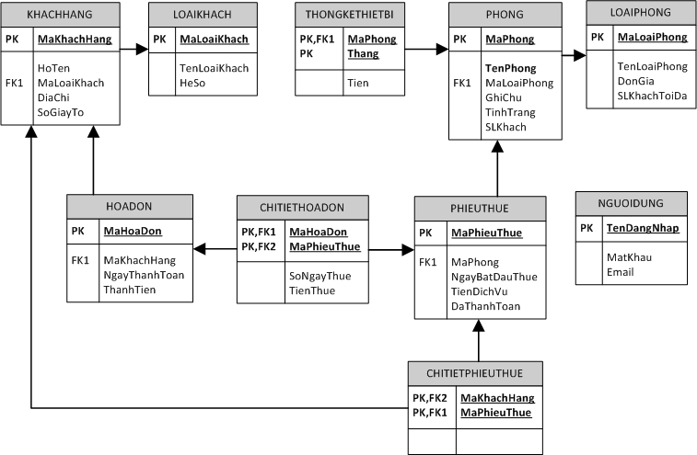

Mô tả chi tiết các kiểu dữ liệu trong sơ đồ logic

PHONG
STT | Tên thuộc tính | Kiểu | Ràng buộc | Ý nghĩa/ghi chú
1 | MaPhong | Char(10) | PK | Mã phòng
2 | TenPhong | Char(10) |  | Tên phòng
3 | MaLoaiPhong | Int | FK | Mã loại phòng
4 | GhiChu | Char(20) |  | Ghi chú
5 | TinhTrang | Char(10) |  | Tình trang của phòng
6 | SLKhach | Int |  | Số lượng KH trong phòng

LOAIPHONG
STT | Tên thuộc tính | Kiểu | Ràng buộc | Ý nghĩa/ghi chú
1 | MaLoaiPhong | Int | PK | Mã loại phòng
2 | TenLoaiPhong | Char(10) |  | Tên loại phòng
3 | DonGia | Int |  | Đơn giá
4 | SLKhachToiDa | Int |  | SL KH tố đa trong phòng
5 | DaXoa | string |  | Đánh dấu xóa

KHACHHANG
STT | Tên thuộc tính | Kiểu | Ràng buộc | Ý nghĩa/ghi chú
1 | MaKhachHang | Char(10) | PK | Mã Khách Hàng
2 | HoTen | Char(10) |  | Tên khách hàng
3 | MaLoaiKhach | Int | FK | Mã loại khách hàng
4 | DiaChi | Char(20)
5 | SoGiayTo | Char(10)

LOAIKHACH
STT | Tên thuộc tính | Kiểu | Ràng buộc | Ý nghĩa/ghi chú
1 | MaLoaiKhach | Int | PK
2 | TenLoaiKhach | Char(10)
3 | Heso | Int |  | Hệ số Khách hàng

PHIEUTHUE
STT | Tên thuộc tính | Kiểu | Ràng buộc | Ý nghĩa/ghi chú
1 | MaPhieuThue | Char(10) | PK | Mã phiếu thuê =”Năm + ngày + STT”
2 | MaPhong | Char(10) | FK
3 | NgayBatDauThue | Datetime |  | Ngày bắt đầu thuê
4 | TienDichVu | int |  | Tiền sử dụng dịch vụ của Khách sạn
5 | DaThanhToan | Char(10) |  | Đánh dấu đã thanh toán

CHITIETPHIEUTHUE
STT | Tên thuộc tính | Kiểu | Ràng buộc | Ý nghĩa/ghi chú
1 | MaKhachHang | Char(10) | PK,FK
2 | MaPhieuThue | Char(10) | PK,FK

HOADON
STT | Tên thuộc tính | Kiểu | Ràng buộc | Ý nghĩa/ghi chú
1 | MaHoaDon | Char(10) | PK | Mã hóa đơn
2 | MaKhachHang | Char(10) | FK
3 | NgayThanhToan | datetime
4 | ThanhTien | Int |  | Tổng tiền thanh toán

CHITIETHOADON
STT | Tên thuộc tính | Kiểu | Ràng buộc | Ý nghĩa/ghi chú
1 | MaHoaDon | Char(10) | PK.FK
2 | MaPhieuThue | Char(10) | PK,FK
3 | SoNgayThue | int
4 | TienThue | int

NGUOIDUNG
STT | Tên thuộc tính | Kiểu | Ràng buộc | Ý nghĩa/ghi chú
1 | TenDangNhap | Char(50) | PK
2 | MatKhau | Char(50)
3 | Email | Char(50)

